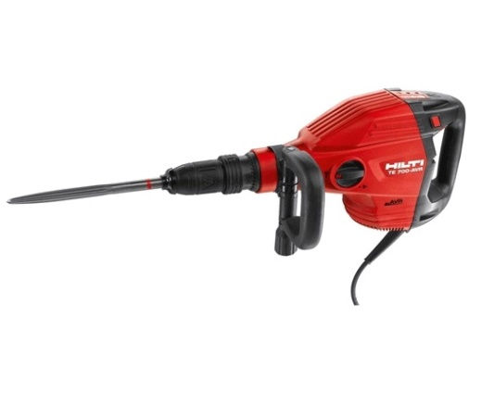



# Sloophamer 7,9kg t/m 32mm (SDS) Hilti

|  |  |
| --- | --- |
| **Ingangsvermogen:** | 1300 W |
| **enkelvoudige slagenergie:** | 11.5 J |
| **Volle hamerfrequentie:** | 2760 slagen / minuut |
| **Max. beitelprestatie:** | 1200 cm3/min |
| **Actieve Vibratie Reductie:** | Ja |
| **Stofverwijderingsmodule:** | TE DRS-B (optioneel) |
| **Triaxiale vibratie voor beitelen in beton:** | 6.5 m/s |
| **Gewicht volgens EPTA-procedure 01/2003:** | 7.9 kg |
| **Afmetingen (l x b x h):** | 564 x 125 x 248 mm |
| **Werkrichting:** | Wanden breken |
| **Service indicator:** | Ja |